Муниципальное бюджетное дошкольное образовательное учреждение
детский сад «Улыбка» г. Волгодонска

Отчет о проведенных мероприятиях
в старшей группе компенсирующей
направленности для детей с нарушением речи №14
в рамках реализации акции «Внимание, дети».

Воспитатели: Юдина С.М. –высшая
квалификационная категория;
Степанько Н. А. – высшая
квалификационная категория.

г. Волгодонск, 2021 - 2022 учебный год.

В рамках реализации акции «Внимание, дети» в старшей группе компенсирующей направленности №14 были проведены следующие мероприятия:
1.Организованы беседы с воспитанниками: «Где можно играть?», «Мой друг -светофор», «Всем ребятам надо знать как по улице шагать», с целью закрепления представлений детей о безопасном поведении на улице.
2.Проведены инструктажи с воспитанниками: «Личная безопасность на улице», «Правила поведения на улице», «Правила поведения в общественном транспорте», « Правила поведения на железнодорожном транспорте».
3.С целью формирования навыков безопасного поведения детей на дороге и улице был обновлен уголок по ПДД «Безопасная дорога».
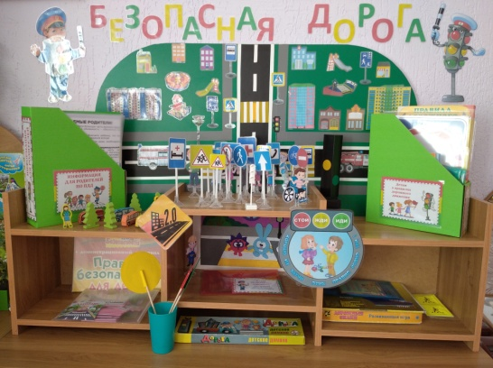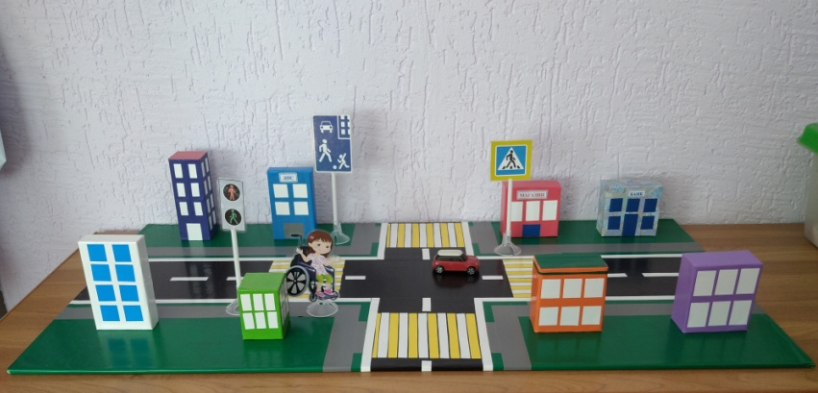
4.Проведена игра-викторина « Правила движения достойны уважения», с целью закрепления знаний детей о правилах дорожного движения в игровой форме.
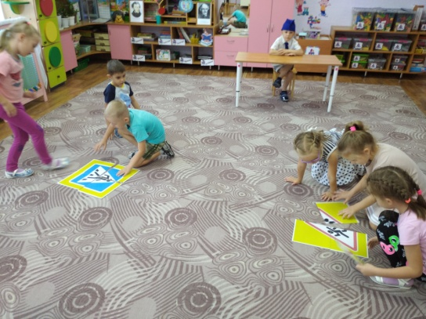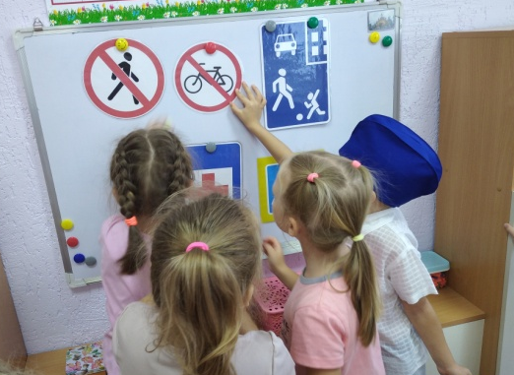
5.Организована и проведена экскурсия к пешеходному переходу по ул. Гагарина с целью закрепления знаний детей о правилах поведения пешеходов.
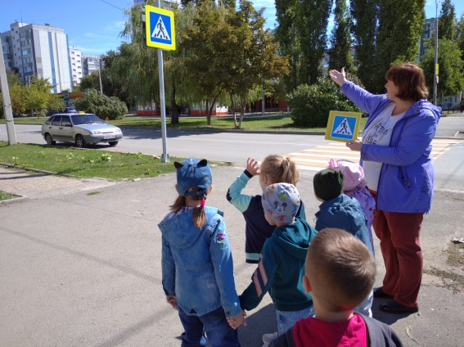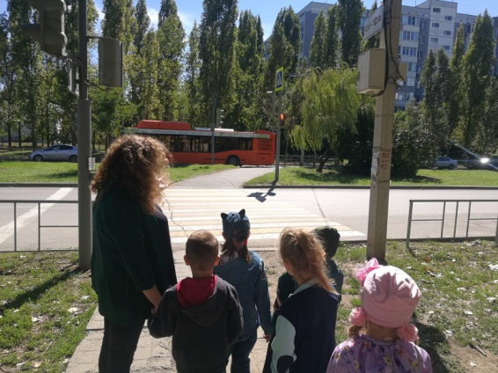

6.Просмотр видеоматериалов с использованием электронного ресурса проекта « Дорожные ловушки»
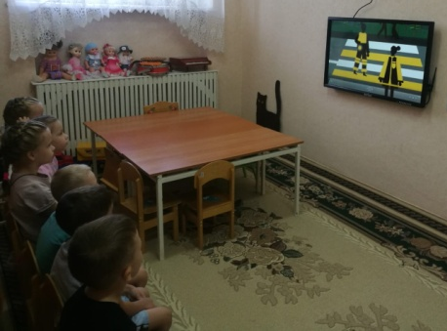
7. Проведена Д/и «Собери знак» с целью расширения знаний детей о дорожных знаках
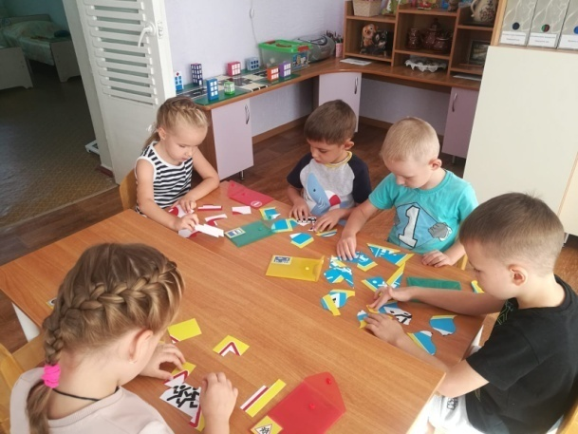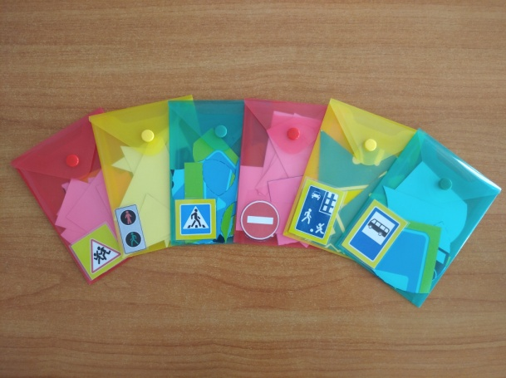
8. Встреча команды ЮПИД с малышами «Нужно слушаться без спора указаний светофора» с целью ознакомления малышей с сигналами светофора.
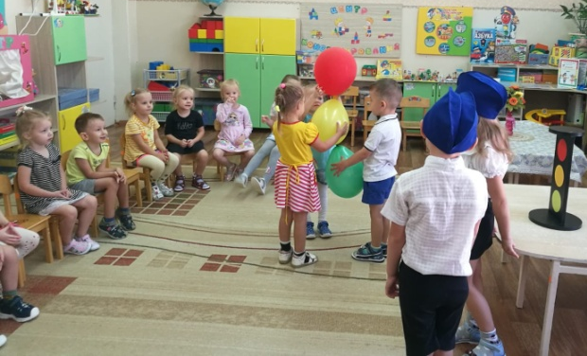
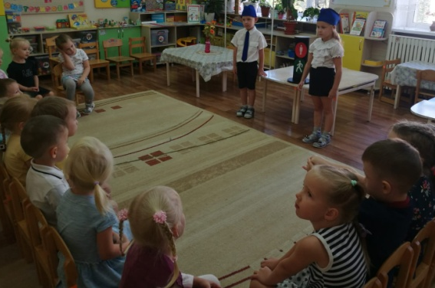
9.Организована информационно-разьяснительная работа с родителями по привитию навыков безопасного участия в дорожном движении, в том числе дистанционно.
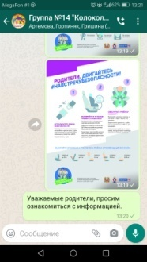
10. Обновлена информация по профилактике детского дорожно-транспортного травматизма на информационном стенде.
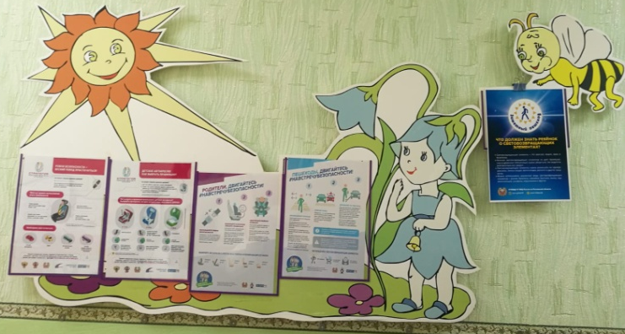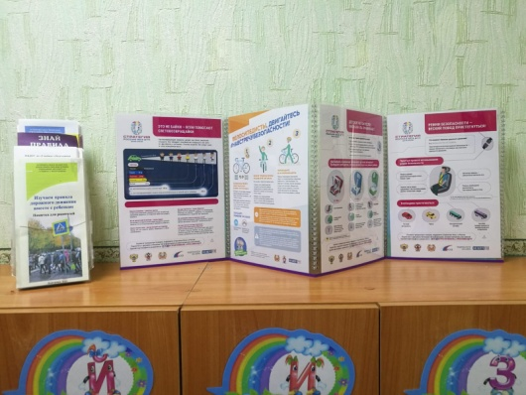
11.Обновлены схемы безопасных маршрутов движения детей «Дом-детский сад-дом» для воспитанников с привлечением родителей.
